TRƯỜNG THPT BÌNH CHÁNH  Đề chính thức  Chữ ký của GT: | ĐỀ KT HỌC KÌ I (2016-2017)  MÔN : VẬT LÝ - Lớp 11  Thời gian làm bài: 45 phút;  (không kể thời gian phát đề)
SBD: Họ tên học sinh: Lớp:

Câu 1: Phát biểu định luật Faraday thứ nhất. Viết công thức.
Câu 2: Dòng điện không đổi là gì? Viết công thức.
Câu 3: Nêu bản chất dòng điện trong chất điện phân .
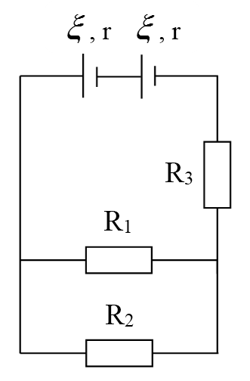
Câu 4: Một nguồn điện có suất điện động và điện trở trong r được mắc với mạch ngoài là 1 biến trở R tạo thành mạch kín. Khi R=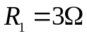 thì công suất mạch ngoài là 12 W; khi R=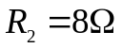 thì công suất mạch ngoài là 8 W. Tính và r của nguồn điện.
Câu 5: Cho mạch điện như hình vẽ. Mỗi nguồn điện có suất điện động 12V, điện trở trong 1 , 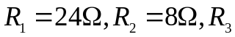(thay đổi).
a) Tính suất điện động và điện trở trong của bộ nguồn .
b) 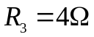 . Tính cường độ dòng điện qua 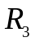 .
c) bằng bao nhiêu để công suất mạch ngoài bằng 31,5W.
d) Nếu cho = 0 và thay :
- 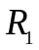 là bình điện phân dung dịch CuSO₄ với anôt bằng Cu có điện trở 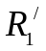.
- 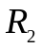 là bình điện phân dung dịch AgNO với anôt bằng Ag có điện trở 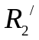.
Để khối lượng các chất bám vào catôt trong 2 bình điện phân bằng nhau trong cùng thời gian thì tỉ số 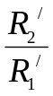 ?

Biết: Cu có A=64 , n=2 . Ag có A=108 , n=1.

--- Hết ---

